题1. 对于以下数据表提供的数量信息，请完成以下要求:
部件号 | 部件名 | 现有数量 | 项目代号 | 项目内容 | 项目负责人 | 提供项目使用数量
205 | CAM | 30 | 12 | AAA | 01 | 10
205 | CAM | 30 | 20 | BBB | 02 | 15
210 | COG | 155 | 12 | AAA | 01 | 30
210 | COG | 155 | 25 | CCC | 11 | 25
210 | COG | 155 | 30 | DDD | 12 | 15
…
- 写出基本函数依赖集，并找出候选码。
- 判断最高达到第几范式，并说明理由。
- 如果不是3NF，将其分解成3NF模式集。

解：参考答案如下：
（1）其（非平凡的）函数依赖集为：
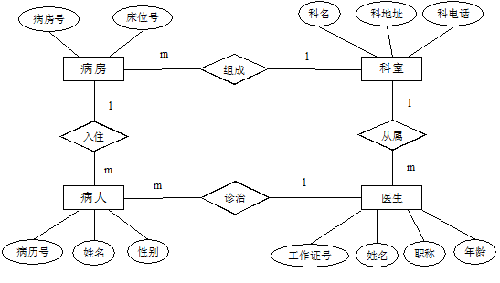
F={部件号→部件名，部件号→现有数量，
项目代号→项目内容，项目代号→项目负责人，
（项目代号，部件号）→提供项目使用数量}
且，易知候选码为（项目代号，部件号）。

（2）因存在‘部件名’属性对候选码的部分函数依赖，，因此最高达到1NF。

（3）先求F的正则覆盖集：
Fc={部件号→（部件名，现有数量），
项目代号→（项目内容，项目负责人），
（项目代号，部件号）→提供项目使用数量}。

故有Fc的三个函数依赖，可将其分解为：

部件（部件号，部件名，现有数量），
F1={部件号→(部件名，现有数量)}；
项目（项目代号，项目内容，项目负责人），
F2＝｛项目代号→（项目内容，项目负责人）｝；
提供数量（项目代号，部件号，已提供数量），
F3=｛（项目代号，部件号）→提供项目使用数量｝。

题2. 设某医院病房计算机管理中心需要如下的信息表：
科室（科名、科地址、科电话、医生姓名）
病房（病房号、床位号、所属科室名）
医生（姓名、职称、所属科室名、年龄、工作证号）
病人（病历号、姓名、性别、诊断、主管医生、病房号）
其中，一个科室有多个病房、多个医生，一个病房只能属于一个科室，一个医生只属于一个科室，一个医生可负责多个病人的诊治，但一个病人的主管医生只有一个。
请完成该系统的概念模型设计，并作出相应的E-R图（简述理由）。

解：参考答案如下：
（1）本题的概念模型设计得到的E-R图应为：
注：其中的病房为弱实体集。（因各科室都有病房，分别独立编号）
（2）（设计理由）其转换得到的关系模式结构如下：
科室（科名，科地址，科电话）
病房（病房号，床位号，科名）
医生（工作证号，姓名，职称，年龄，科名）
病人（病历号，姓名，性别，主管医生工作证号，病房号，科室）

而每个实体集的候选码、外码分别说明如下：
科室的候选码是‘科名’。
病房的候选码是‘科名’+‘病房号’，
外键是‘科名’，参照关系模式科室。
医生的候选码是‘工作证号’，
外键是‘科名’，参照关系模式科室。
病人的候选码是‘病历号’，
一个外键是‘主管医生工作证号’，参照关系模式医生；
另一外键是‘病房号’＋‘科室’，参照关系模式病房。

题3.假设数据库中有以下三个关系模式：
仓库(仓库号, 所在地, 面积)
员工( 员工号, 薪水)
订单 (订单号, 员工号, 供应商号, 日期)
供应商(供应商号, 名称, 地址)
- 写出查找与职工号为E6的员工有业务联系的供应商名称的SQL语句。
（2）请对以上查询语句进行代数优化，写出优化后的代数表达式及语法树。

解：参考答案如下：
（1）查询语句为：
select 名称
From 订单，供应商
Where 员工号=‘E6’and供应商.供应商号＝订单.供应商号;

（2）优化树如下：
因查询对应的关系代数操作为：
∏_{名称}（σ_{员工号=’E6’}（订单）wv （ 供应商）。
通过投影下移、选择下移得到其优化树：

∏名称

wv

∏供应商号, 名称

∏供应商号

供应商
σ员工号=‘E6’

订单

从而，所示优化的关系代数表达式为：
∏_{名称}（∏_{工业商号,名称}(供应商)wv （σ员工号=’E6’(订单)））

题4. 设某商业集团的数据库设计得到如下E-R图：

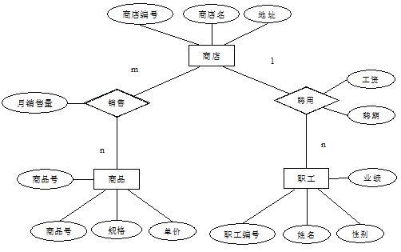
- 将该E-R图转换为关系模式结构。
- 指出关系模式中的主码和参照完整性约束。

解：该E-R图转换得到的关系、主码和外码分如下：
商店（商店编号，商店名，地址）；
商店编号为主码。
职工（职工编号，姓名，性别，业绩，商店编号，聘期，工资）；
职工编号为主码，
商店编号为外码，参照的关系模式为商店。
商品（商品号，商品名，规格，单价）
商品号为主码。
销售（商店编号，商品号，月销售量）
商店编号+商品号为主码，
商店编号为一外码，参照的关系模式为商店；
B
商品号为另一外码，参照的关系模式为商品。
A

Problem 5:
Initially, user A is the owner of relation R, and no other user holds privileges on R. The following are executed:
by A: GRANT SELECT ON R TO B WITH GRANT OPTION;
by B: GRANT SELECT ON R TO C WITH GRANT OPTION;
by C: GRANT SELECT ON R TO D WITH GRANT OPTION;
by D: GRANT SELECT ON R TO B WITH GRANT OPTION;
by B: REVOKE SELECT ON R FROM C CASCADE; （常为默认值）
As a result, which is the exact set of users that have the privilege INSERT ON R:
(a) A only
(b) A and B only
(c) A, B, and D only
(d) A, B, C, and D
answer is ( )

根据SELECT的授权图（P.84）：
执行前4条语句时，为

A
B
C
D

但执行第5条语句后，变为： 故答案是（b）

